Міністерство освіти і науки України

Київський національний університет України  
«Київський політехнічний інститут імені Ігоря Сікорського»

Факультет прикладної математики

Кафедра програмного забезпечення комп’ютерних систем

**Звіт**

**з лабораторної роботи № 1**

**«Встановлення Android Studio та створення першого мобільного додатку. Робота з емулятором та фізичним девайсом»**

**Виконав:**

студент 3-го курсу, групи КП-83, спеціальності 121 – Інженерія програмного забезпечення

*Мар’яненко Роман Геннадійович*

**Перевірив:**

к. т. н, старший викладач

*Хайдуров Владислав Володимирович*

Київ – 2020

**ЗМІСТ**

**ВСТУП**……………………………………………………………………………….**3**

1. Завдання до лабораторної роботи..………………………………………………4

2. Короткі теоретичні відомості…………………………………………………….5

3. Програмна реалізація задачі……………………………………………………...6

4. Результати роботи програми……………………………………………………..9

**ВИСНОВКИ**………………………………………………………………………..11

**ВСТУП**

Android — операційна система і платформа для мобільних телефонів та планшетних комп'ютерів, створена компанією Google на базі ядра Linux. Android Studio — інтегроване середовище розробки (IDE) для платформи Android. Завданням на сьогодні буде встановлення Android Studio, підготовка додатку до коректної роботи та створення примітивного Android додатку.

**Завдання до лабораторної роботи**

1. Виконати кроки, які відтворюють процес встановлення середовища розробки Android-застосунків загалом. Створити емулятор та підключити у режимі розробника Ваш девайс для можливості тестування Android-застосунків.
2. Створити перший Android-застосунок (у стилі «Hello World» та протестувати його на емуляторі та власному девайсі). Замість рядка «I am a student» написати власне ім’я, прізвище та назву групи. Змінити колір тексту та фону. Зробити скрішноти роботи першого додатку та додати їх до звіту разом із фрагментами програмного коду та даними з файлів XML-розмітки.
3. Переглянути класичні віджети, які можуть бути використані для формування функціоналу Android-застосунку.
4. Розробити інтерфейс простого калькулятора за принципом, що наведено нижче на рисунку:

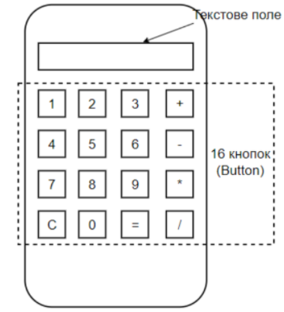

Рис. 1, Приклад простого інтерфейсу калькулятора

До розробленого інтерфейсу не потрібно поки додавати обробники подій. Розробляється лише інтерфейс. Кольорову палітру кнопок, текстового поля, фону обирати самостійно. Фрагменти програмного Java-коду та XML-коду додати у звіт.

5. Оформити звіт до даної лабораторної роботи.

**Короткі теоретичні відомості**

Android додатки складаються із різних компонент чи активностей які можна обирати, додавати, корегувати, налаштовувати та стилізувати у вбудованому редакторі компонент що показаний на рисунку:

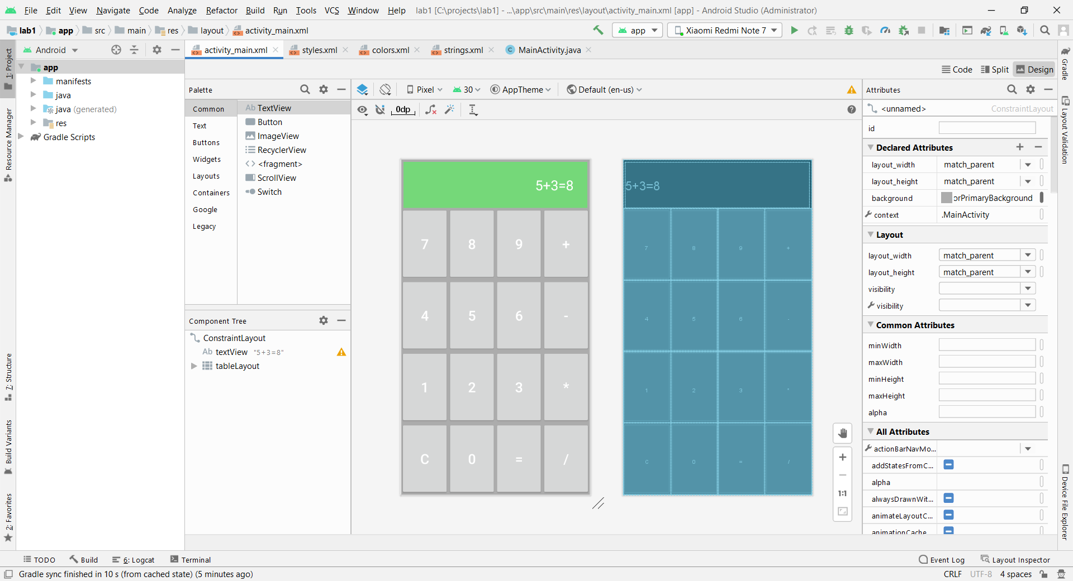 Рис. 2, Редактор графічного інтерфейсу в Android Studio

**Програмна реалізація задачі**

|  |
| --- |
| layout/activity_main.xml |
| *<?*xml version="1.0" encoding="utf-8"*?>* <androidx.constraintlayout.widget.ConstraintLayout xmlns:android="http://schemas.android.com/apk/res/android"  xmlns:app="http://schemas.android.com/apk/res-auto"  xmlns:tools="http://schemas.android.com/tools"  android:layout_width="match_parent"  android:layout_height="match_parent"  android:background="@color/colorPrimaryBackground"  tools:context=".MainActivity">   <TextView  android:id="@+id/textView"  android:layout_height="wrap_content"  android:layout_margin="5dp"  android:background="@color/colorAccent"  android:gravity="right"  android:padding="30sp"  android:text="5+3=8"  android:textColor="@color/textColor"  android:textSize="30sp"  app:layout_constraintEnd_toEndOf="parent"  app:layout_constraintStart_toStartOf="parent"  app:layout_constraintTop_toTopOf="parent" />   <TableLayout  android:id="@+id/tableLayout"  app:layout_constraintBottom_toBottomOf="parent"  app:layout_constraintEnd_toEndOf="parent"  app:layout_constraintStart_toStartOf="parent"  app:layout_constraintTop_toBottomOf="@+id/textView">   <TableRow  android:layout_weight="1">   <Button  android:id="@+id/plus"  style="@style/button"  android:text="7" />   <Button  android:id="@+id/button6"  style="@style/button"  android:text="8" />   <Button  android:id="@+id/button7"  style="@style/button"  android:text="9" />   <Button  android:id="@+id/button8"  style="@style/button"  android:text="+" />  </TableRow>   <TableRow  android:layout_weight="1">   <Button  android:id="@+id/button4"  style="@style/button"  android:text="4" />   <Button  android:id="@+id/button2"  style="@style/button"  android:text="5" />   <Button  android:id="@+id/button1"  style="@style/button"  android:text="6" />   <Button  android:id="@+id/button3"  style="@style/button"  android:text="-" />  </TableRow>   <TableRow  android:layout_weight="1">   <Button  android:id="@+id/button9"  style="@style/button"  android:text="1" />   <Button  android:id="@+id/button10"  style="@style/button"  android:text="2" />   <Button  android:id="@+id/button11"  style="@style/button"  android:text="3"" />   <Button  android:id="@+id/button12"  style="@style/button"  android:text="*" />  </TableRow>   <TableRow  android:layout_weight="1">   <Button  android:id="@+id/button13"  style="@style/button"  android:text="C" />   <Button  android:id="@+id/button14"  style="@style/button"  android:text="0" />   <Button  android:id="@+id/button15"  style="@style/button"  android:text="=" />   <Button  android:id="@+id/button16"  style="@style/button"  android:text="/" />  </TableRow>  </TableLayout> </androidx.constraintlayout.widget.ConstraintLayout> |

|  |
| --- |
| res/values/colors.xml |
| *<?*xml version="1.0" encoding="utf-8"*?>* <resources>  <color name="colorPrimary">#F5BC42</color>  <color name="colorPrimaryBackground">#ACACAC</color>  <color name="colorPrimaryDark">#E5AC32</color>  <color name="colorAccent">#75D879</color>  <color name="textColor">#FFFFFF</color> </resources> |

|  |
| --- |
| res/values/styles.xml |
| <resources>  *<!-- Base application theme. -->* <style name="AppTheme" parent="Theme.AppCompat.Light.DarkActionBar">  *<!-- Customize your theme here. -->* <item name="colorPrimary">@color/colorPrimary</item>  <item name="colorPrimaryDark">@color/colorPrimaryDark</item>  <item name="colorAccent">@color/colorAccent</item>  </style>   <style name="button">  <item name="android:layout_height">fill_parent</item>  <item name="android:layout_weight">1</item>  <item name="android:textColor">@color/textColor</item>  <item name="android:textSize">30sp</item>  </style>  </resources> |

**Контрольні запитання**

1. Основними перевагами Android є невисокі ціни на пристрої та гнучкість у що виявляється у зовнішньому вигляді та функціональності продукту. Недоліками Android є легка доступність до прав суперкористувача та відсутність підтримки старих версій прошивки для «не нових» пристроїх.
2. Різниця між емулятором та реальним пристроєм полягає у тому що при тестуванні на фізичному девайсі комп’ютер розробника менше навантажується. Емулятор не завжди допомагає точно протестувати всі тонкості роботи програми.

**Результати роботи програми**

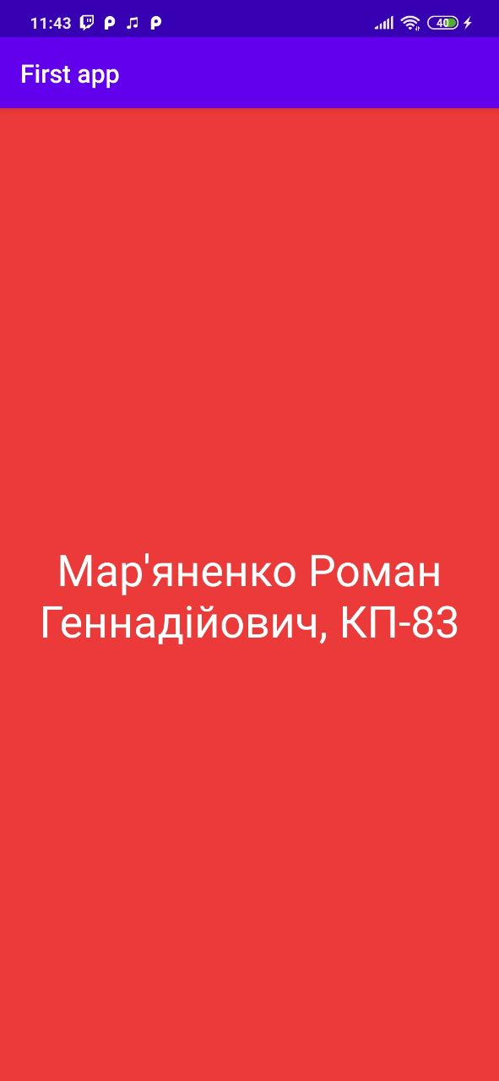

Рис 3.1, інтерфейс першого додатку (Завдання до л.р. пункт 2)

-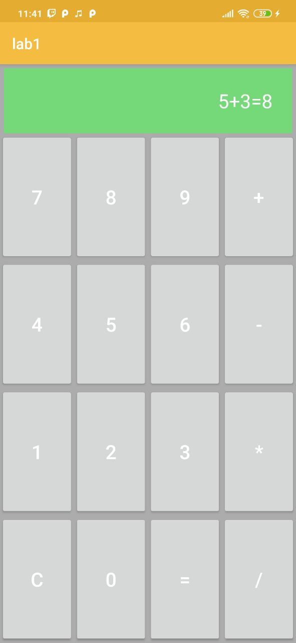

Рис 3.2, фінальний інтерфейс калькулятора

**ВИСНОВКИ**

Під час виконання лабораторної роботи було встановлено додаток Android Studio, створено примітивний додаток у стилі «Hello world» та інтерфейс калькулятора без додавання обробників подій, а також було підключено фізичний пристрій та віртуальний емулятор для тестування роботи.